

**UNIVERSIDAD AGRARIA DEL ECUADOR**

**FACULTAD DE CIENCIAS AGRARIAS**

**CARRERA DE COMPUTACIÓN E INFORMÁTICA**

**IMPLEMENTACIÓN DE UNA APLICACIÓN MÓVIL DE PROMOCIONES Y DESCUENTOS PARA LA EMPRESA ECKOMUSIC**

**PROPUESTA TECNOLÓGICA**

Trabajo de titulación presentado como requisito para la obtención del título de

**INGENIERIA EN COMPUTACIÓN E INFORMÁTICA**

**AUTORA**

SONIA ALEXANDRA MARTINEZ CORONADO

**TUTORA**

ING. RAQUEL GÓMEZ CHABLA

GUAYAQUIL – ECUADOR

2016



**UNIVERSIDAD AGRARIA DEL ECUADOR**

**FACULTAD DE CIENCIAS AGRARIAS**

**CARRERA DE COMPUTACIÓN E INFORMÁTICA**

**APROBACIÓN DEL TUTOR**

Yo, **Gómez Chabla Raquel**, docente de la Universidad Agraria del Ecuador, en mi calidad de Tutor, certifico que el presente trabajo de titulación: **IMPLEMENTACIÓN DE UNA APLICACIÓN MÓVIL DE PROMOCIONES Y DESCUENTOS PARA LA EMPRESA ECKOMUSIC**, realizado por la estudiante **Martinez Coronado Sonia Alexandra**; ha sido orientado y revisado durante su ejecución; y cumple con los requisitos técnicos exigidos por la Universidad Agraria del Ecuador; por lo tanto se aprueba la presentación del mismo.

Atentamente,

______________________

Ing. Raquel Gómez Chabla

Guayaquil, día de mes del 2016



**UNIVERSIDAD AGRARIA DEL ECUADOR**

**FACULTAD DE CIENCIAS AGRARIAS**

**CARRERA DE COMPUTACIÓN E INFORMÁTICA**

**APROBACIÓN DEL TRIBUNAL DE SUSTENTACIÒN**

Los abajo firmantes, docentes miembros del Tribunal de Sustentación, aprobamos la sustentación del trabajo de titulación: **IMPLEMENTACIÓN DE UNA APLICACIÓN MÓVIL DE PROMOCIONES Y DESCUENTOS PARA LA EMPRESA ECKOMUSIC**, realizado por la estudiante **Martinez Coronado Sonia Alexandra**, el mismo que cumple con los requisito exigidos por la Universidad Agraria del Ecuador.

Atentamente,

APELLIDOS Y NOMBRES

**PRESIDENTE**

APELLIDOS Y NOMBRES APELLIDOS Y NOMBRES

**EXAMINADOR PRINCIPAL EXAMINADOR PRINCIPAL**

APELLIDOS Y NOMBRES

**EXAMINADOR SUPLENTE**

Guayaquil, día de mes del 2016

responsabilidad y derecho

**DEDICATORIA (OPCIONAL)**

Comience aquí

**AGRADECIMIENTO (OPCIONAL)**

Comience aquí

La responsabilidad del contenido del Trabajo de Titulación, corresponde exclusivamente a la autora y al patrimonio intelectual de la Universidad Agraria del Ecuador.

MARTINEZ CORONADO SONIA ALEXANDRA

**C.I.** 092115081-9

**INDICE GENERAL**

**RESUMEN** 9

**ABSTRACT** 10

**1.** **Introducción** 11

**1.1.** **Antecedentes del problema** 11

**1.2.** **Planteamiento y formulación del problema** 12

1.2.1. Justificación de la investigación 13

1.2.2. Delimitación de la investigación 13

**1.3.** **Objetivo General** 13

**1.4.** **Objetivos Específicos** 14

**2.** **Marco teórico** 15

**2.1.** **Estado del arte** 15

2.1.1. Los teléfonos celulares 17

2.1.2. Aplicaciones móviles 18

2.1.3. Sistema operativo Android 19

2.1.4. Las promociones y los descuentos 21

2.1.5. Software a utilizar para el desarrollo de este proyecto 23

*2.1.5.1.* *App Inventor 2* 23

*2.1.5.2.* *MySql* 24

*2.1.5.3.* *PHP* 25

**2.2.** **Bases teóricas** 27

**2.3.** **Marco legal** 29

2.3.1. Políticas de Desarrolladores y Acuerdo de distribución para desarrolladores de Google Play 29

2.3.2. Ley del Buen Vivir 31

2.3.3. Ley de Propiedad Intelectual 32

**3.** **Materiales y metodología** 33

**3.1.** **Diseño metodológico** 33

3.1.1. Etapa de análisis del sistema 33

3.1.2. Etapa de diseño del sistema 36

*3.1.2.1.* *Flujo de datos* 36

*3.1.2.2.* *Diagrama entidad-relación* 39

*3.1.2.3.* *Diseño de interfaz* 48

3.1.3. Etapa de desarrollo del sistema 48

3.1.4. Etapa de implementación del sistema 48

**3.2.** **Cronograma de actividades** 49

**4.** **Resultados** 50

**5.** **Discusión** 51

**6.** **Conclusiones** 52

**7.** **Recomendaciones** 53

**8.** **Bibliografía** 54

**9.** **Anexos** 56

# **RESUMEN**

Comience aquí

# **ABSTRACT**

Comience aquí

# **Introducción**

## **Antecedentes del problema**

En la situación actual del país, en donde las cosas cada día se están encareciendo, las personas buscan las mejores ofertas al mejor precio, pero no siempre se pueden enterar de ello. Por otro lado, “Para la psicóloga clínica Ángela Mero, el celular es una necesidad, más no una vanidad, por ello es importante tener en cuenta la edad del menor” (“Eldiario”, 2010, párr. 3). Es decir, la tecnología está avanzando a tal punto de que hasta el más humilde posee un celular, porque se ha convertido en un artículo indispensable para todos. Entonces ¿Por qué no utilizar este medio para ayudar a mejorar un poco la economía de la gente?

Una de las novedades más recientes de utilización de los medios telemáticos para la relación con los clientes son las "apps" o aplicaciones que pueden ser utilizadas en teléfonos móviles aptos para Internet. A través de las "apps" diversas empresas ofrecen utilidades como compras directas, promociones, reservas, descuentos exclusivos, etc. (Carrasco, 2012, pág. 38).

El uso de apps ha dado una mayor utilidad a las empresas para ofrecer sus promociones o descuentos y así acercarse más al cliente. Tanto en la web como en los celulares existen aplicaciones de descuentos y promociones que cada día van en aumento y que está disponible para cualquier usuario. Tenemos de ejemplo aplicaciones de descuento de grandes industrias como La Favorita, con sus cupones electrónicos de la rama MiComisariato.

Este proyecto se lo realizará a la compañía Eckomusic que es una empresa con más de 25 años en el mercado musical ecuatoriano, teniendo su sede principal en Guayaquil, y otras cuatro sucursales en Cuenca, Ambato, Quito, Portoviejo y Quevedo. Entre sus productos a la venta se encuentra desde Accesorios, Iluminación, Video, Equipo de Grabación, Audio e Instrumentos Musicales, el listado detallado se encuentra en el Anexo N.1.

La aplicación consistirá en mantener informado a los clientes de la compañía Eckomusic de las promociones y descuentes que éste ofrece, así los clientes tendrán una información rápida y oportuna para realizar las compras al mejor precio posible, porque su página web actual (https://eckomusic.com) no cubre esta necesidad.

Por otro lado, la empresa Eckomusic poseerá una página web en donde servirá solo para subir las promociones y descuentos que se observará en la aplicación móvil, quedando a su libre albedrío que información publicar.

## **Planteamiento y formulación del problema**

Cuando surge alguna promoción o descuento no muchos escuchan o leen el anuncio y los demás se enteran de boca en boca, esto ocasiona la distorsión en el mensaje llevando como consecuencia pérdida de tiempo y dinero, ya que algunas promociones se basa en el intercambio de productos, y si estos no son los correctos, se habrá gastado por nada. Por otra parte, toda promoción o descuento tiene una fecha de vigencia la cual casi uno nunca se llega a enterar.

La inquietud de las personas es enterarse a tiempo de alguna buena promoción o descuento pero también se encuentra la contraparte, en este caso la compañía Eckomusic que desea que sus clientes se enteren de dichas novedades de una forma más rápida, verídica y oportuna.

### **Justificación de la investigación**

Se desarrollará una aplicación compatible con dispositivos móviles Android. La aplicación móvil tendrá la búsqueda de promociones mientras que el ingreso de los mismos se realizará desde la página web.

Esto permitirá que a corto plazo se comunique la información de manera verídica sin distorsión alguna, y largo plazo más personas conozcan un sin número de oportunidades para economizar sus gastos. También será de utilidad para la compañía Eckomusic que anunciará sus promociones o descuentos otorgando publicidad gratis.

Esta aplicación está enfocado al segmento de mercado de clientes jóvenes y adultos de estatus media que poseen un celular, que saben utilizar diversas aplicaciones y que desean ahorrar, sobre todo aquellos que estén interesados en la gama musical que son los productos que ofrece la compañía Eckomusic.

### **Delimitación de la investigación**

¿Cómo los clientes de la compañía Eckomusic se podrán enterar de una promoción o descuento fidedigno en todas sus sucursales?

## **Objetivo General**

Implementar una aplicación móvil de promociones y descuentos para la compañía Eckomusic, para ayudar en la difusión verídica de las promociones y descuentos a sus clientes, desarrollada con App Inventor 2, MySql y PHP.

## **Objetivos Específicos**

* Analizar las necesidades de los clientes de la compañía Eckomusic en tener una información acertada de las promociones y descuentos.
* Diseñar el entorno de la aplicación móvil y web, además de la base de datos a utilizar.
* Desarrollar el front-end de la aplicación móvil con App Inventor 2, y la página web con PHP. El back-end tiene que estar disponible para todas las personas y que se encontrará en la nube, para lo cual se utilizara MySql y para la conexión entre ambos se utilizara el lenguaje PHP como intermediario.
* Implementar la aplicación móvil en la Play Store para que pueda ser utilizado por cualquier cliente de forma gratuita y subir la página web de ingreso de información en el internet.

# **Marco teórico**

## **Estado del arte**

En la crisis actual del país, ha llegado a tal punto en donde los productos cada día se están encareciendo, hay más desempleos, más ajuste, recortes, alza de impuestos, pero a la vez hay más gastos. Es por eso que las personas son atraídas a buscar las mejores ofertas para obtener lo que se desea al mejor precio y que esté a su alcance.

Por otro lado, la tecnología móvil ha avanzado desde su primer celular Motorola DynaTAC 8000X en el año de 1983, progresivamente hubo un aumento de tecnología a 2G, después a 3G y actualmente en 4G. Además evolucionó su capacidad interna para tener acceso a Internet, desarrollo de entorno multimedia y aparición de nuevas aplicaciones y servicios como videoconferencias o comercio electrónico.

En los últimos años los servicios móviles han representado el segmento de más rápido crecimiento de todo el sector de las Telecomunicaciones. Este crecimiento, es debido, fundamentalmente, al auge experimentado por la telefonía celular digital que permite a sus usuarios en todo el mundo la posibilidad de generar y recubre llamadas mientras se desplazan de un lugar a otro. En una sociedad como la actual, en la que la gente se desplaza y viaja con una asiduidad sin precedentes, se crean nuevas formas de vida que, a su vez, generan nuevas necesidades. (Marcombo, 1998, pág. 7).

La telefonía móvil ha sido una revelación para el mundo, es uno de los grandes avances que todavía tiene potencial de seguir desarrollando. Pero para llegar a esta evolución no solo se mejoró el dispositivo sino también su sistema operativo para lo cual ha salido en el mercado mucha competencia, entre los más populares tenemos Android, IOS, Windows Phone, BlackBerry, Symbian, Firefox OS y Ubuntu Touch. Este proyecto se basará en el sistema operativo de Android.

Los últimos datos de la Encuesta de Tecnologías de la Información y la Comunicación (TIC) del Instituto Nacional de Estadística y Censos (INEC) mencionan que el 16,9% (1’261.944) de las personas de cinco años y más que tienen celular poseen un teléfono inteligente. Esta cifra representa un crecimiento de 141% frente al 2011 (“1,2 millones de ecuatorianos tienen un teléfono inteligente”, 2014, párr. 6).

Es decir que en Ecuador aproximadamente más de un millón de ecuatorianos posee un celular de tipo Smartphone y esta cifra va en crecimiento. Un celular es un aliado fundamental para las personas y que las aplicaciones refuerzan esta idea. Con esto se puede afirmar que este proyecto tendrá una gran acogida en todo el país.

Desde Android ya existen aplicaciones similares en donde se ven tiendas que tienen oferta y cupones de descuentos, como son: Groupon, Oportunista, Tiendeo, entre muchas otras, pero ninguna está dirigida a la empresa Eckomusic

En noviembre de 2008 apareció el Android Market, la tienda de aplicaciones de Google que permite a los desarrolladores y fabricantes de software poner a disposición de cualquier cliente Android sus aplicaciones. En marzo de 2012, bajo la óptica de unificar sus servicios, Google renombra su tienda de aplicaciones como "Play Store". Esta tienda está disponible directamente en los dispositivos Android a través de la aplicación Play Store, y también en el sitio de Internet disponible en la siguiente dirección: https://play.google.com/store. (Hébuterne y Pérochon, 2014, pág. 23).

Es decir que hace poco se ha creado la Play Store permitiendo a los desarrolladores incorporar sus aplicaciones, entonces en la actualidad existan infinidades de apps publicadas en la Play Store como de noticias, de juegos, de redes sociales, educativas, de promociones, entre otras, permitiendo su uso a todos los usuarios Android.

### **Los teléfonos celulares**

Los celulares es una invención al tratar de desconectar los teléfonos convencionales, volviéndolos de forma inalámbrica y portable, posibilitando una comunicación en cualquier parte del mundo. El nombre de celular fue dado por las antenas repetidoras que forman una red siendo cada uno una célula. El inicio de los celulares fue gracias a la ayuda de dos grandes inventos, el teléfono convencional y la radio, para lo cual se unieron en un solo aparato para transmitir la voz sin restricción física.

Se puede adjudicar que Martin Cooper creo el primer teléfono móvil para la compañía Motorola de los Estados Unidos en el año de 1973, siendo conocido como el modelo DynaTAC 800OX.

De aquí nació la utilización de los celulares por medio de la frecuencia de radio AM, FM, HF y VHF, pero posteriormente evoluciona al sistema GSM (sistema global para las comunicaciones móviles) permitiendo digitalizar las comunicaciones, ofreciendo mejor calidad y seguridad, volviéndolo una comunicación de multiplexion.

Rápidamente se vio la ventaja de la digitalización y se crearon nuevos servicios de mensajerías como el SMS (Servicio de Mensajería Simple) y posterior el MMS (Sistema de Mensajería Multimedia), con lo cual no se transmitía letras sino que también se podía compartir imágenes, músicas y videos.

Pero la evolución continúa hasta sacar los dispositivos con 3G, permitiendo el uso del internet desde el celular, con ello se puede hacer videoconferencias, descargar archivos e incluso ver televisión, también se incorporaron cámaras fotográficas, agendas, GPS y reproductores de música y video. Pero la gente insatisfecha con quedarse allí, se tuvo que aumentar la velocidad en la red para cumplir con la demanda y expectativas de los Smartphone y sus pantallas táctiles.

Ya se está pensando en seguir evolucionando la tecnología que se tiene hasta el momento, creando una 5G, se espera que esta tenga mayor velocidad de conexión y mejor calidad. Todavía no está todo dicho sobre su evolución ni tampoco está estancado, no será sorpresa que pronto se encuentra nuevas formas de utilizar este aparato que gran acogida a tenido en el mundo.

### **Aplicaciones móviles**

Se puede definir que una aplicación móvil, también conocido como app, es un software desarrollado para los teléfonos celulares inteligentes y tabletas, facilitando el manejo de cualquier actividad específica, desarrollado en un lenguaje de programación exclusivo para dispositivos móviles, es decir las apps son como programas de una computadora.

Con la evolución de los celulares se pudieron obtener un sin número de aplicaciones de toda forma, color y tipo, siendo las primeras apps las de alarmas, calculadoras y calendarios, es decir que se enfocaban más a la productividad del usuario. Pero con el tiempo se observó que estas aplicaciones tenían potencial para mayores logros desarrollando apps de juegos, noticias, educativas, redes sociales, comunicación, comerciales, promociones, entre otras.

Se puede adjudicar el boom de las aplicaciones a la creación de la App Store de Apple en el 2008 que permitió a los desarrolladores compartir sus aplicaciones y a los usuarios descargárselo, todo en un mismo lugar, su contraparte de Android saco inmediatamente la Android Market que fue renombrada como Google Play (en el internet) o más conocido como Play Store (en el celular) en marzo del 2012. Y para no quedarse atrás, para las apps de Windows se creó Windows Phone Store.

A la par se tuvo que no solo mejorar el equipo físico y los lugares donde obtenerlo, sino que también se logró que los diseñadores y programadores de apps tengan mejores herramientas que faciliten el lanzamiento de estas aplicaciones al mercado por su propia cuenta, volviéndolas mucho más competitivas y diversas.

Las apps poseen un sin número de ventajas pero entre las cuales se pueden destacar:

* Permite acceder a la información de manera rápida y sencilla sin ningún tipo de autentificación.
* El almacenamiento de datos es personal y por ente más segura.
* Permite una mejor interacción entre los servicios y productos, así como también entre los usuarios y proveedores.
* Cada aplicación cumple una función específica haciéndola más directa, practica y versátil.

Estas aplicaciones se encuentran bajo una plataforma o sistema operativo móvil que es el encargado de controlar el aparato. Entre los sistemas más conocidos existen: Android, iOS, Windows Phone, BlackBerry OS, Symbian, Firefox O.S y Ubuntu Touch.

### **Sistema operativo Android**

El sistema operativo líder en el mercado para las aplicaciones móviles es sin duda Android, estando este sistema está basado en Linux. Originalmente se pensó su utilización en cámaras fotográficas pero después de ser vendido a Google fue modificado para la utilización en teléfonos inteligentes y tabletas, teniendo su apoyo en la plataforma de descarga llamado Google Play en donde se puede verificar su uso con más de 100 mil descargar, en su mayoría gratuitas.

La empresa que creó este sistema operativo fue Android Inc., con su inventor Andy Rubin, fundada en el 2003 y respaldada por Google quien en el año del 2005 la compró. En el 2007 fue anunciado en un consorcio de compañías de Hardware, Software y Telecomunicaciones, para que un año después sea lanzado al mercado el primer celular con este sistema operativo.

Este sistema open source ha evolucionado mucho desde su primera versión Android 1.0 lanzado desde un Smartphone HTC G1. Al estar basado en Linux, Android utiliza una máquina virtual sobre un Kernel que convierte el código fuente de Java a las aplicaciones comprendidas por el usuario que se encuentran alojados en el Kernel. Al ser un sistema abierto se puede acceder a su código fuente como a su lista de incidencia para reportar nuevos incidentes o ayudar a resolver algún problema.

Desde su primera versión, Android ha tenido varias actualizaciones que han arreglado bugs e incorporado nuevas funcionalidades. Aunque es poco conocido, cada versión, aparte de su número, su nombre hace referencia a un postre en inglés en forma alfabética, es decir:

* Versión 1.0: Apple Pie (con la A tarta de manzana)
* Versión 1.1: Banana Bread (con la B pan de banana)
* Versión 1.5: Cupcake (con la C panque)
* Versión 1.6: Donut (con la D dona)
* Versión 2.0/2.1: Éclair: (con la E un postre francés)
* Versión 2.2: Froyo (con la F la abreviatura de Frozen Yogurt, helado de yogurt)
* Versión 2.3: Gingerbread (con la G pan de jengibre)
* Versión 3.0/3.1/3.2: Honeycomb (con la H panal de miel)
* Versión 4.0: Ice Cream Sandwich (con la I emparedado de helado)
* Versión 4.1/4.2: Jelly Bean (con la J gominola)
* Versión 5.0: Key Lime Pie (con la K tarta de limón)

Entre las ventajas que tiene el sistema operativo Android se puede mencionar las siguientes:

* Al ser un sistema de código abierto cualquier persona es capaz de realizar una aplicación para dispositivos móviles Android, permitiendo una mayor creatividad.
* Se puede encontrar más de 100,000 aplicaciones disponibles para este sistema operativo y la mayoría son gratuitos.
* El sistema está basado en el concepto de multitareas permitiendo realizar varias funcionalidades a la vez.
* Es un sistema fácil de entender y personalizar, pudiendo modificar totalmente la pantalla a su gusto.
* Otorga una sensación de libertad al consumidor, permitiendo adaptarse a su gusto y medida.
* Posee Widgets que permiten tener acceso a las aplicaciones de forma directa en el escritorio.

Entre las desventajas para este sistema operativo se puede mencionar las siguientes:

* Al ser un sistema multitareas las aplicaciones no se cierran automáticamente, solo queda en segundo plano ocasionando que ocupe memoria, y para resolver esto muchas veces es necesario de otra aplicación para cerrar todas las apps.
* Es un sistema que gasta rápidamente la batería.
* Se puede decir que el sistema es poco intuitivo, provocando problemas de interfaz.
* Los teléfonos móviles que se han tenido que adaptar a Android no siempre utilizan la última versión, por lo cual provoca una desfragmentación de las versiones.

### **Las promociones y los descuentos**

Se puede definir que las promociones es una estrategia y herramienta de marketing que tiene como objetivo el informar y recordar al público acerca de los productos que posee una empresa, ofreciendo alguna ventaja o incentivos a corto plaza para el consumidor, permitiendo influir en su actitud hacia la compañía, e incrementando las ventas.

También se puede indicar que los descuentos es la reducción del precio de un objeto o servicio sin perder capital invertido u honorarios por sus servicios prestados, muchas veces se realiza esta disminución para presentar un beneficio al consumidor, es utilizado mucho en el marketing en la reducción en un porcentaje.

Estas dos estrategias se han incorporado mucho no tan solo de forma tradicional sino que ha llegado a la utilización de páginas web y aplicaciones móviles. Aunque no hay una aplicación enfocado exclusivamente para el Ecuador se puede hacer mención a las más populares las cuales son:

* Oportunista: El nombre implícitamente indica una oportunidad para que no pierda algún descuento, su principal fuerte no son las promociones sino que te ofrece cupones gratis. Esta aplicación en España te permite presentar la oferta o el cupón desde tu celular para tener los beneficios.
* Tiendeo: Es una aplicación a nivel mundial que se basa en promociones y descuentos encontrados en mediados y grandes markets, permite seleccionar el país de donde se desea obtener la información. Se puede buscar por negocios como De Prati, Tia, Megamaxi, entre otros, y también por centros comerciales como Mall del Sur, Garzocentro, Mall del Sol, entre otros. Además se puede especificar las tiendas favoritas para avisarte de alguna nueva oferta.
* Promodescuentos: Es una aplicación social en donde entras a una comunidad gustosa en compartir ofertas y promociones que ni siquiera ha sido anunciado. Esta app mexicana no solo permite enterarse de una buena promoción tanto en tiendas físicas como online, sino que también permite comentar, votar, compartir y añadir nuevas promociones. Se puede buscar por tiendas, ofertas o palabra clave, y también tiene incorporado una la sección de notificaciones.

### **Software a utilizar para el desarrollo de este proyecto**

### ***App Inventor 2***

App Inventor es una plataforma de Google Labs que se lanzó al público el 12 de julio del 2010 y que permite la creación de aplicaciones para el sistema operativo Android, existiendo una forma para la pc pero también se puede trabajar on-line, las dos de forma gratuitas.

Este lenguaje de programación es diferentes a los trabajados tradicionalmente porque no es necesario tener conocimiento de Java (lenguaje original de Android) sino que permite la realización de apps por medio de un conjunto de bloques que se pueden entrelazar. Esto ha sido una gran innovación permitiendo a los más novatos la realización de sus propias aplicaciones reflejando diferentes objetivos.

Al principio App Inventor fue creada como apoyo al aprendizaje de la educación informática por el profesor Hal Abelson y un equipo de Google Educación, pero al tener tal acogida se ha dejado a disposición del programador realizar aplicaciones por comodidad personal, satisfacción e incluso por monetización al poder ser publicadas en la Play Store, teniendo una sencilla aplicación en tan solo un par de horas.

Al ser una aplicación relativamente nueva está limitada por su simplicidad, en comparación a los lenguajes basados en texto, pero igualmente permite cumplir con cualquier necesidad básica de un dispositivo móvil. Pero gracias a esta simplicidad y el apoyo del centro de distribución de aplicaciones Android ha permitido un importante incremento en el número de aplicaciones Android.

App Inventor fue lanzada como una versión beta para medir la acogida que tendría, al incorporar muchas nuevas novedades, la plataforma migro a una nueva versión conocida como App Inventor 2, que es la que actualmente se encuentra en funcionamiento. Esta versión permite el uso de la edición de los bloques desde el propio navegador, encontrándose integrado como parte del entorno de desarrollo. App Inventor ha mejorado para proporcionar al usuario una mejor experiencia como el uso de bloques cambiantes, la incorporación de variables locales y globales, se puede añadir nuevas pantallas al proyecto y todos los bloques están a la vista.

### ***MySql***

MySql es un sistema gestión de bases de datos relacional, siendo la base de datos open source más popular del mundo, compitiendo a la par con Oracle y Microsoft SQL Server, sobre todo se hizo más robusta para el desarrollo web. MySql pasó por varias empresas, siendo originario de MySQL AB, hasta que en el 2010 fue comprada por Oracle Corporation. MySql es utilizada en grandes sitios web como Wikipedia, Facebook, Twitter y YouTube.

MySql es una base de datos muy rápida en cuanto se trata de lectura pero provoca problemas de integración cuando hay una mayor concurrencia, es por eso que es ideal para las aplicaciones web y publicaciones en línea al ser de baja concurrencia pero con mayor intensidad en la lectura de los datos.

MySql está basado en el lenguaje de consulta de SQL, que se puede ejecutar en cualquier plataforma como Linux, Unix o Windows, pero al ser código abierto es utilizado la plataforma de desarrollo web LAMP el cual utiliza como sistema operativo Linux, Apache para servidor web, MySql para gestor de base de datos y PHP para lenguaje de programación.

Una de las características más interesante de MySql es posee una capacidad multiusuario y multihilos para que a través de la web pueda recurrir a la base de datos, por medio de diversos lenguajes de programación que se adaptan a las necesitas.

Entre las ventajas de utilizar MySql se puede mencionar las siguientes:

* Obviamente su principal ventaja es ser Open Source.
* Posee una mayor velocidad en las operaciones, provocando un mejor rendimiento.
* Se puede ejecutar en una maquina con bajo recursos sin ninguna dificultad, produciendo bajo costo en el requerimiento.
* Al soportar una gran variedad de sistemas operativos su instalación y configuración es relativamente fácil.
* Existe una baja inclinación a que se corrompan los datos, incluso si los errores no son de la base sino del sistema.
* Por su seguridad, conectividad y velocidad hacen que MySql sea propicio para acceder los datos desde el Internet.

Y entre las desventajas de MySql se puede indicar:

* Lamentablemente un gran número de utilidades de MySql no está documentada, dificultando encontrar la correspondiente ayuda.
* En comparación con otros gestores de bases de datos, MySql es poco intuitivo.

### ***PHP***

PHP proviene de las siglas en ingles de Procesador de HyPertexto, es un lenguaje de programación de código abierto, que se especializa en el desarrollo de aplicaciones web y que puede ser incrustado en el lenguaje HTML, es decir que en un mismo archivo se puede combinar código PHP con HTML sin entrar en conflictos siempre y cuando se mantengan las adecuadas reglas. Es el lenguaje más popular para la creación de páginas web porque existen un sin número de portales y páginas estáticas como dinámicas creadas en este lenguaje a los cuales podemos mencionar a Joomla, Drupal, osCommerce, Prestashop, Moodle, entre muchos otros.

Lo que realmente es distintivo en PHP es que es un lenguaje que se ejecuta del lado del servidor y no como Javascript que se ejecuta del lado del cliente, aquí el cliente solo obtendrá el resultado sin saber con qué lenguaje de ejecutó ni cómo se lo realizó, es decir que si se escribe en cualquier navegador la dirección de una página php lo que realmente ocurre es que los datos de la solicitud viajan al servidor para que este lo procese, reúna los datos y devuelva una página HTML.

Existen otros lenguajes parecidos pero lo que rescata PHP es su extrema sencillez para un principiante pero posee la robustecida de características avanzadas para programadores profesionales. Con PHP puedes realizar desde simples formularios, recopilar información desde una base de datos, general páginas dinámicas de contenidos, controlar el envió y la recepción de cookies, entre otras muchas más cosas.

Entre las ventajas se pude indicar lo siguiente:

* PHP puede ejecutarse en diversos sistema operativos como Unix, Linux, Windows y Mac, además de que admite la mayoría de los servidores web como Apache, IIS, etc.
* PHP puede ser utilizado como programación por procedimientos o como programación orientado a objetos, o ambos.
* Posee la capacidad de crear imágenes, ficheros PDF, películas en Flash, así como también la generación de cualquier tipo de texto como XHTML o XML.
* Puede autogenerar ficheros y guardarlo en un sistema de fichero crenado una caché del lado del servidor.
* Soporta una gran gama de bases de datos, siendo muy simple su acceso, ya sea por medio de su extensiones como lo hace MySql o por una capa de abstracción que permita una conexión ODBC (conexión abierta a bases de datos).
* PHP soporta la comunicación con diversos protocolos como LDAP, IMAP, SNMP, NNTP, POP3, HTTP, COM, etc. Además que soporta la instalación de objetos de Java, siendo transparente y tomado como objeto de PHP.

## **Bases teóricas**

Las aplicaciones móviles son un recurso todavía poco explotado pero bastante útil cuando se trata de interactuar con el usuario o cliente, existen apps de todo tipo cubriendo la necesidad de cada persona. Entonces si lo que se busca es una interacción rápida con el cliente, la forma más eficaz seria por medio de una app. Es así que una aplicación móvil de promociones y descuentos atraerá la atención de los clientes al estar informados de una forma verídica.

Actualmente, el uso de la publicidad móvil se puede y debe de acompañar de la comunicación a través de medios tradicionales. A pesar de esto, se deben de tener en cuenta las siguientes reflexiones y recomendaciones a la hora de llevar a cabo la publicidad en los dispositivos móviles. Antes de continuar, se hace necesario destacar la notoriedad alcanzada por este tipo de comunicación, que muestran datos como que el 72% de los usuarios de móviles recuerda ver publicidad en su móvil, el 30% se fija en la publicidad o el 57% ha hecho *click* alguna vez en una publicidad móvil. Para que estas cifras se multipliquen, el efecto viral se dispara en los dispositivos móviles y, más de la mitad de las personas que se descargan información, hablan de los de dichos contenidos. De este modo parece fácil concluir que el uso de los diferentes instrumentos de comunicación móvil, en sintonía con los tradicionales, puede ser una inversión rentable y relativamente barata. (Pintado T. y Sánchez J., 2012, pág. 136).

Entonces se puede resaltar que las aplicaciones móviles tiene una gran importancia cuando se trata de publicidad, porque es más notorio para el usuario, es más fácil de recordarlo, es más sencillo de utilizar y posee una inversión mucha más barata y rentable para las empresas.

Por otro lado, la empresa Eckomusic, aunque promociona sus anuncios desde una página web, pocas veces es visitado por sus clientes para revisar los descuentos que allí se aplican, en cambio si tuviera una aplicación móvil, los clientes tendrían mayor información y sería una gran ventaja competitiva. Además que puede atraer a nuevos clientes por encontrarse de forma gratuita en la Play Store.

Hay que recalcar que un proyecto similar no existe en el Ecuador, siendo algo innovador, pero se puede hacer comparaciones con alguna apps de promociones y descuentos, en este caso, se ha escogido a Tiendeo para dicha similitudes:

|  |  |
| --- | --- |
| **Tiendeo** | **Proyecto Actual** |
| App Española | App Ecuatoriana |
| Diversas tiendas a nivel mundial | Eckomusic |
| Gratuita | Gratuita |
| Diversos productos | Productos musicales |
| Promociona ofertas y cupones | Promociona promociones, descuentos y eventos |
| Las empresas deben afiliarse para publicar | Eckomusic es dueña de las publicaciones |

Entonces se puede apreciar a simple vista que este proyecto será ventajoso para la empresa Eckomusic por ser novedoso, por ser dueña de lo que se va a promocionar y estar enfocado exclusivamente a sus clientes actuales y futuros.

## **Marco legal**

### **Políticas de Desarrolladores y Acuerdo de distribución para desarrolladores de Google Play**

Entre las bases legales en que se va a sustentar este proyecto se encuentra las Políticas de Desarrolladores y Acuerdo de distribución para desarrolladores de Google Play para poder implementarlo en la Play Store, entre los principales puntos se puede recalcar lo siguientes:

* Existe contenido restringido para ser subido a la Google Play como el contenido sexual explicito, pornografía, abuso sexual infantil; escenas de violencia; amenazas o acosos; promoción del odio por motivo de raza, religión discapacidad, sexo, edad o nacionalidad; beneficios en acontecimientos delicados como desastres naturales, fallecimiento o cualquier acontecimiento trágico; juegos de apuestas como casino, lotería, etc.; actividades ilegales como venta o compra ilegal de drogas o armas.
* Se tiene muy en consideración la propiedad intelectual, el engaño y el spam. Así no se admiten cuentas de desarrolladores que suplanten la identidad de cualquier empresa o marca con derechos de autor, además de los que fomenten la infracción de derechos de autor o de marcas comerciales; tampoco se aceptan aquellas aplicaciones que engañen al usuario con afirmaciones engañosas, que no han sido autorizadas o imitan la función de otro sistema, e incluso en engaños en los ajustes del dispositivo; tampoco está permitido el spam por medio de mensajes, afiliaciones, visitas web o a través de asistencia.
* Google Play se compromete a proteger la privacidad del usuario y un entorno seguro, para lo cual prohíbe las aplicaciones que maliciosamente hagan uso de las redes de forma inadecuada, así como la manipulación de los dispositivos o datos personales del usuario.
* Google Play permite la obtención de ingresos y publicidades como la venta de la aplicación, venta de productos dentro de la aplicación o suscripciones de pago, permitiendo un mutuo beneficio entre los desarrolladores y el usuario. Pero hay que evitar las fichas de Play Store con contenido fraudulento, promociones de baja calidad o promover la visibilidad de la aplicación en la Play Store de una manera artificial.
* Las aplicaciones de los desarrolladores pueden ser mostrados en la plataforma de Google Play de una manera atractiva de acuerdo al contenido según su edad, calidad y confianza.
* Si en algún momento se procede a una infracción de la aplicación, Google Play garantiza un mutuo entendimiento para que los desarrolladores comprendan la infracción y puedan mejorar la aplicación cumpliendo las políticas adecuadamente, permitiendo en cualquier momento ponerse en contacto o realizar cualquier pregunta o sugerencia.
* Para evitar conflictos se ha creado los acuerdos de distribución entre Google Play y los desarrolladores que abarcan desde la aceptación del acuerdo, precios y pagos, uso de la tienda por parte del desarrollador, concesiones de licencias, publicidad y características de marca, retirada del producto, credenciales del desarrollador, privacidad e información, resolución del acuerdo, renuncia de la garantía, limitación de responsabilidad, indemnización, y cambios en el acuerdo.

### **Ley del Buen Vivir**

Se dice que la ley del buen vivir es la planificación de una buena vida que permita alcanzar la felicidad, con una diversidad cultural y ambiental, y todo esto en armonía, igualdad y solidaridad, sin buscar riquezas ni crecimiento económico. Para lo cual existe doce objetivos nacionales para alcanzar dicha meta.

Objetivo 9. Garantizar el trabajo digno en todas sus formas. (Secretaría Nacional de Planificación y Desarrollo, 2013, pág. 273).

9.2. Promover el trabajo juvenil en condiciones dignas y emancipadoras que potencie sus capacidades y conocimientos. (Secretaría Nacional de Planificación y Desarrollo, 2013, pág. 283).

9.2.e. Priorizar el desarrollo de iniciativas económicas vinculadas al desarrollo de las TIC, aprovechando las capacidades desarrolladas en software y de los recursos de la biodiversidad, creando espacios e infraestructura pertinente, que sustenten su productividad. (Secretaría Nacional de Planificación y Desarrollo, 2013, pág. 283).

También se considerara la Ley del Buen Vivir, en el objetivo 9, 9.2, 9.2.e como se indica en la citas de arriba, por tratarse de una aplicación que intenta dar una iniciativa económica por medio de la aplicación móvil, utilizando tecnología de comunicación para dar un servicio a los clientes y así infundir trabajo justo y digno.

### **Ley de Propiedad Intelectual**

Por último, también se acogerá a la Ley de Propiedad Intelectual por estar subido en la Play Store siendo un repositorio para todas las apps del mundo.

La ley de propiedad intelectual abarca desde los derechos de los autores, los derechos conexos, los derechos de las sociedades de gestión colectiva, de la propiedad industrial y las obtenciones vegetales.

Para este proyecto solo se tomara en cuenta la ley de derecho de autor que es un sistema jurídico que concede a los autores el derecho moral y patrimonial sobre sus obras según disponga la Constitución del Ecuador y la Declaración Universal de los Derechos Humanos, en donde los programas informáticos y bases de datos están protegidas bajo esta ley.

Este derecho de autor durará toda la vida del autor más 70 años después de su fallecimiento, protegiendo la obra hecho por su creador. El uso ilegal o sin autorización por el autor de su obra puede ser castigado incluso con la prisión. En esta ley el autor puede autorizar o prohibir:

* La reproducción de la obra por cualquier medio o procedimiento.
* La distribución de ejemplares o versiones de la obra.
* La traducción, arreglo, mejora, adaptación o transformación de la obra.

# **Materiales y metodología**

## **Diseño metodológico**

El proceso de la creación de una aplicación móvil abarca desde el análisis de la idea hasta su publicación en la tienda, pasando por diferentes etapas como el análisis, diseño, desarrollo e implementación, todas con una simultanea coordinación. Al ser un trabajo de tesis, las faces descritas abajo no contaran con los roles de coordinación, diseñador, ni accionistas de la empresa.

La metodología que se seguirá en el desarrollo de este proyecto es la metodología del ciclo de vida del desarrollo de sistemas (en inglés Systems Development Life Cycle SDLC), es una metodología en etapas para el análisis, diseño, desarrollo e implementación, que permite el desarrollo de sistemas específicos. A continuación se especifica cada una de las etapas:

### **Etapa de análisis del sistema**

En esta etapa se describe las conversaciones con los usuarios para quienes se realizara la aplicación por medio de entrevistas o encuestas, esta es la base funcional para determinar el alcance del proyecto igual que la complejidad en la realización del diseño y la programación de la aplicación. La idea es de tomar en cuenta las necesidades y problemas del usuario para la realización de la aplicación.

Se realizó encuestas cerradas a diversas personas para comprobar la necesidad y el interés de las personas por tener una información acertada de las promociones y descuentos, así como el uso de una aplicación para dicho fin, se encuestaron a unos 51 clientes de la compañía Eckomusic. El formato de esta encuesta se encuentra en el Anexo N. 1 y el número de encuestados se lo obtuvo de la siguiente fórmula:

|  |  |
| --- | --- |
| e = límite de error | 0,09 |
| N = # de población | 300.000 |
| $$δ=desviacion$$ | 0,5 |
| Confianza | 80% |
| -Z | -1,28 |
| Z | 1,28 |
| n | 51 |

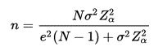

De las encuestas realizadas a los clientes de Eckomusic se pueden apreciar lo siguiente resultados obtenidos por cada pregunta:

**Pregunta 1: Por favor, indique su rango de edad:**

De los 51 encuestados, …estan entre 20 y 29 haciendo un porcentaje de …%, …estan entre 30 y 39 haciendo un porcentaje de …%, …estan entre 40 y 49 haciendo un porcentaje de …%, y … son mayores a 50 años dando un porcentaje de …%. Su grafico estadístico se encuentra en el Anexo N. 2.

**Pregunta 2: ¿Cuál de los siguientes dispositivos móviles posee?**

De los 51 encuestados … tienen celulares haciendo un porcentaje de …%, … tienen portátiles haciendo un porcentaje de …%, …poseen tabletas siendo un porcentaje de …%, … no tienen ninguno haciendo un porcentaje de …%, y … tienen todos los dispositivos haciendo un porcentaje de …%. Su gráfico estadístico se encuentra en el Anexo N. 3.

**Pregunta 3: ¿Qué sistema operativo tiene su dispositivo móvil?**

De los 51 encuestados … utilizan Android siendo un porcentaje de …%, …tienen Windows haciendo un porcentaje de …%, … poseen otros sistema operativo haciendo un porcentaje de …%, y … desconocen el sistema operativo haciendo un porcentaje de …%. Su gráfico estadístico se encuentra en el Anexo N. 4.

**Pregunta 4: ¿Descarga aplicaciones de la Play Store de Android?**

De los 51 encuestados … si descargan de la Play Store haciendo un porcentaje de …% y … no lo hacen siendo un porcentaje de …%. Su gráfico estadístico se encuentra en el Anexo N. 5.

**Pregunta 5: ¿Se ajustan sus dispositivos móviles a su estilo de vida?**

De los 51 encuestados … los dispositivos si se ajustan al estilo de vida haciendo un porcentaje de …% y … no lo hacen siendo un porcentaje de …%. Su gráfico estadístico se encuentra en el Anexo N. 6.

**Pregunta 6: ¿Compraría productos que están en descuento?**

De los 51 encuestados … si comprarían productos que estén en descuentos haciendo un porcentaje de …% y … no lo harían siendo un porcentaje de …%. Su gráfico estadístico se encuentra en el Anexo N. 7.

**Pregunta 7: ¿Es de las personas que le interesa las promociones de algún producto?**

De los 51 encuestados … si les interesan las promociones haciendo un porcentaje de …% y … no les interesa siendo un porcentaje de …%. Su gráfico estadístico se encuentra en el Anexo N. 8.

**Pregunta 8: ¿Cómo mayormente se entera de alguna promoción o descuento?**

De los 51 encuestados … se enteran por televisión haciendo un porcentaje de …%, … lo conocen por radio siendo un porcentaje de …%, …se enteran por comentarios siendo un porcentaje de …%, …lo descubren por afiches siendo un porcentaje de …%, y …se enteran por otros medios equivalente a un porcentaje de …%. Su gráfico estadístico se encuentra en el Anexo N. 9.

**Pregunta 9: ¿Alguna vez ha tenido problemas con alguna promoción o descuento (por ejemplo vencimiento o producto equivocado)?**

De los 51 encuestados … alguna vez si han tenido algún problema relacionados con promociones y descuentos haciendo un porcentaje de …% y … no lo han tenido siendo un porcentaje de …%. Su gráfico estadístico se encuentra en el Anexo N. 10.

**Pregunta 10: ¿Le compraría nuevamente a Eckomusic si se entera de alguna promoción o descuentos?**

De los 51 encuestados … si compraría nuevamente a Eckomusic haciendo un porcentaje de …% y … no lo harían siendo un porcentaje de …%. Su gráfico estadístico se encuentra en el Anexo N. 11.

**Pregunta 11: ¿Usaría una aplicación móvil gratuita para enterarse de las promociones y descuentos?**

De los 51 encuestados … si les interesan una aplicación gratuita de promociones y descuentos haciendo un porcentaje de …% y … no les interesa siendo un porcentaje de …%. Su gráfico estadístico se encuentra en el Anexo N. 12.

### **Etapa de diseño del sistema**

### ***Flujo de datos***

El flujo de datos se utilizó para determinar el orden lógico y físico de los datos de la aplicación móvil y de la página web. Los diagramas de flujo de datos permiten ver una interacción gráfica entre las entidades, los procesos y su almacenamiento. Mayormente los diagramas poseen tres niveles: El Nivel 0 o Diagrama de Contexto, el Nivel 1 o Diagrama de Nivel Superior, y el Nivel 2 o Diagrama de Detalle o Expansión.

**Diagrama 0:** En este diagrama se ve de forma contextual el sistema de promociones y descuento, en donde la empresa Eckomusic podrá Insertar, Actualizar y Eliminar información desde la página web, mientras que los clientes solo tendrán la opción de Buscar desde la aplicación móvil. También se puede apreciar que como único proceso es la representación del sistema de promociones y descuentos, y los agentes externos son la empresa y los clientes. Su grafico se encuentra en el Anexo N. 13.

**Diagrama 1:** Este es un nivel superior al diagrama 0 en donde se indican los procesos y bases principales. Se puede apreciar la intervención de dos procesos: El proceso 1 de Insertar, Actualizar y Eliminar las promociones y descuentos; y el proceso 2 de Buscar promociones y descuentos. En este nivel los procesos no tienen relaciones directas sino que se encuentra el almacenamiento entre ellos, en este caso el Archivo maestro de promociones y descuentos que interactúa con los dos procesos y con la tabla de imagen, esto permite contemplar el nivel de abstracción y rectificar que la información que se maneje será almacenada en el sistema siendo un requisito no funcional. El gráfico del diagrama 1 se encuentra en el Anexo N. 14.

**Diagrama 2 lógicos:** En este diagrama se detalla el flujo de la información igual que sus interacciones entre los procesos y las entidades. Este es el nivel más alto para presentar a los usuarios por su grado de complejidad. Este diagrama se puede describir que empieza con la entidad Empresa quien proporciona la imagen, el título, el precio y la descripción, para pasar al proceso buscar tipo que tomara la información de la tabla tipo, de allí pasara por el proceso de buscar categoría para tomar la información de la tabla categoría, continua pasando por el proceso de buscar marca para tomar la información de la tabla de buscar marca, sigue pasando por el proceso de buscar producto que toma la información de la tabla producto, y todos estos datos obtenidos llegan al proceso de insertar, actualizar, eliminar promociones y descuentos que almacenara toda la información en la tabla maestra de promociones y descuentos y en la tabla de imagen.

Por el otro lado tenemos a la entidad del cliente que pasar por el proceso de buscar tipo que tomara la información de la tabla tipo, de allí pasara por el proceso de buscar categoría para tomar la información de la tabla categoría, continua pasando por el proceso de buscar marca para tomar la información de la tabla de buscar marca, sigue pasando por el proceso de buscar producto que toma la información de la tabla producto, y todos estos datos obtenidos llegan al proceso de buscar promociones y descuentos del archivo maestro de promociones y descuentos y de la tabla de imágenes. El gráfico del diagrama 2 lógico se encuentra en el Anexo N. 15.

**Diagrama 2 físicos:** Este diagrama se parece mucho al diagrama 2 lógico con la diferencia que este diagrama muestra datos más detallados que no se presentan en el flujo del diagrama 2 lógico, es decir que se explica mejor la interacción entre los procesos con la base de datos.

En el proceso de buscar descripción del tipo manda el cod_tipo para que le tabla tipo devuelva la descripción, con el proceso de buscar descripción de categoría se manda el cod_categoria para que la tabla categoría le devuelva la descripción, en el proceso de buscar la descripción de la marca se manda el cod_marca para que la tabla marca le devuelva la descripción, en el proceso de buscar la descripción del producto se manda el cod_producto para que la tabla producto le devuelva la descripción.

Esto sucede tanto para el flujo que empieza con la entidad de la Empresa como para la entidad del Cliente. El gráfico del diagrama 2 físico se encuentra en el Anexo N. 16.

### ***Diagrama entidad-relación***

Un diagrama entidad-relación es un esquema de modelo de datos que representa cualquier conocimiento de un sistema informático conformado por un conjunto de objetos llamados entidades que se entrelazan entre sí por medio de objetos llamados relaciones, representados de manera visual para su mayor comprensión.

Para este proyecto se tiene diversas entidades con sus relaciones.

La entidad Promociones y Descuentos tiene los atributos de cod_promocion_desc, cod_tipo, cod_categoria, cod_marca, cod_producto, titulo, precio, porcentaje, descripción, fec_desde, fec_hasta y estado. Tiene una relación de uno a uno con la entidad Imagen.

La entidad Imagen tiene los atributos de cod_imagen, cod_promo_desc, imagen, tipo_imagen, nombre y estado. Tiene una relación de uno a uno con la entidad Promociones y Descuentos.

La entidad Tipo tiene los atributos de cod_tipo, descripción y estado. Tiene una relación de uno a muchos con la entidad Promociones y Descuentos.

La entidad Categoría tiene los atributos de cod_categoria, descripción y estado. Tiene una relación de uno a muchos con la entidad Promociones y Descuentos.

La entidad Marca tiene los atributos de cod_marca, descripción y estado. Tiene una relación de uno a muchos con la entidad Promociones y Descuentos.

La entidad Producto tiene los atributos de cod_producto, descripción y estado. Tiene una relación de uno a muchos con la entidad Promociones y Descuentos.

El gráfico de la entidad-relación se encuentra en el Anexo N. 17.

#### *Entidad, atributos y relaciones*

**Entidad promo_desc**

Sirve para almacenar las promociones y descuentos que son la base de la aplicación.

***Campos de la entidad promo_desc***

* **Nombre**: cod_promo_desc
  + **Descripción**: Campo identidad que guarda el código principal de la entidad
  + **Tipo**: Int
  + **Longitud**: 11
  + **Permite nulos**: No
  + **Extra**: Auto incremento
* **Nombre**: cod_tipo
  + **Descripción**: Campo que guarda la relación con la entidad Tipo
  + **Tipo**: Int
  + **Longitud**: 11
  + **Permite nulos**: Si
* **Nombre**: cod_categoria
  + **Descripción**: Campo que guarda la relación con la entidad Categoría
  + **Tipo**: Int
  + **Longitud**: 11
  + **Permite nulos**: Si
* **Nombre**: cod_marca
  + **Descripción**: Campo que guarda la relación con la entidad Marca
  + **Tipo**: Int
  + **Longitud**: 11
  + **Permite nulos**: Si
* **Nombre**: cod_producto
  + **Descripción**: Campo que guarda la relación con la entidad Producto
  + **Tipo**: Int
  + **Longitud**: 11
  + **Permite nulos**: Si
* **Nombre**: titulo
  + **Descripción**: Campo que guarda el título de la promoción
  + **Tipo**: Varchar
  + **Longitud**: 50
  + **Permite nulos**: Si
* **Nombre**: precio
  + **Descripción**: Campo que guarda el valor de precio de la promoción
  + **Tipo**: Decimal
  + **Longitud**: 7,2
  + **Permite nulos**: Si
* **Nombre**: porcentaje
  + **Descripción**: Campo que guarda el valor de descuento de la promoción
  + **Tipo**: Int
  + **Longitud**: 11
  + **Permite nulos**: Si
* **Nombre**: descripcion
  + **Descripción**: Campo que guarda el detalle de la promoción
  + **Tipo**: Varchar
  + **Longitud**: 255
  + **Permite nulos**: Si
* **Nombre**: fec_desde
  + **Descripción**: Campo que guarda la fecha de inicio de la promoción
  + **Tipo**: Date
  + **Permite nulos**: Si
* **Nombre**: fec_hasta
  + **Descripción**: Campo que guarda la fecha de fin de la promoción
  + **Tipo**: Date
  + **Permite nulos**: Si
* **Nombre**: estado
  + **Descripción**: Campo que guarda el estado de la promoción
  + **Tipo**: Char
  + **Longitud**: 1
  + **Permite nulos**: Si

El gráfico de la entidad promo_desc se encuentra en el Anexo N. 18.

**Entidad imagenes**

Sirve para almacenar las imágenes que se utilizarán para dar mayor realce a las promociones.

***Campos de la entidad imagenes***

* **Nombre**: cod_imagen
  + **Descripción**: Campo identidad que guarda el código principal de la entidad
  + **Tipo**: Int
  + **Longitud**: 11
  + **Permite nulos**: No
  + **Extra**: Auto incremento
* **Nombre**: cod_promo_desc
  + **Descripción**: Campo que guarda la relación con la entidad promo_desc
  + **Tipo**: Int
  + **Longitud**: 11
  + **Permite nulos**: Si
* **Nombre**: imagen
  + **Descripción**: Campo que guarda la imagen en formato hexadecimal
  + **Tipo**: Mediumblob
  + **Permite nulos**: Si
* **Nombre**: tipo_imagen
  + **Descripción**: Campo que guarda el tipo de la imagen
  + **Tipo**: Varchar
  + **Longitud**: 30
  + **Permite nulos**: Si
* **Nombre**: nombre
  + **Descripción**: Campo que guarda el nombre físico de la imagen
  + **Tipo**: Varchar
  + **Longitud**: 30
  + **Permite nulos**: Si
* **Nombre**: estado
  + **Descripción**: Campo que guarda el estado de la imagen
  + **Tipo**: Char
  + **Longitud**: 1
  + **Permite nulos**: Si

El gráfico de la entidad imagen se encuentra en el Anexo N. 19.

**Entidad tipo**

Sirve para almacenar los tipos de promociones que puedan existir.

***Campos de la entidad tipo***

* **Nombre**: cod_tipo
  + **Descripción**: Campo identidad que guarda el código principal de la entidad
  + **Tipo**: Int
  + **Longitud**: 11
  + **Permite nulos**: No
  + **Extra**: Auto incremento
* **Nombre**: descripcion
  + **Descripción**: Campo que guarda el detalle del tipo
  + **Tipo**: Varchar
  + **Longitud**: 50
  + **Permite nulos**: Si
* **Nombre**: estado
  + **Descripción**: Campo que guarda el estado del tipo
  + **Tipo**: Char
  + **Longitud**: 1
  + **Permite nulos**: Si

El gráfico de la entidad tipo se encuentra en el Anexo N. 20.

**Entidad categoria**

Sirve para almacenar las categorias de promociones que puedan existir.

***Campos de la entidad categoria***

* **Nombre**: cod_categoria
  + **Descripción**: Campo identidad que guarda el código principal de la entidad
  + **Tipo**: Int
  + **Longitud**: 11
  + **Permite nulos**: No
  + **Extra**: Auto incremento
* **Nombre**: descripcion
  + **Descripción**: Campo que guarda el detalle de la categoria
  + **Tipo**: Varchar
  + **Longitud**: 50
  + **Permite nulos**: Si
* **Nombre**: estado
  + **Descripción**: Campo que guarda el estado de la categoria
  + **Tipo**: Char
  + **Longitud**: 1
  + **Permite nulos**: Si

El gráfico de la entidad categoria se encuentra en el Anexo N. 21.

**Entidad marca**

Sirve para almacenar las marcas de promociones que puedan existir.

***Campos de la entidad marca***

* **Nombre**: cod_marca
  + **Descripción**: Campo identidad que guarda el código principal de la entidad
  + **Tipo**: Int
  + **Longitud**: 11
  + **Permite nulos**: No
  + **Extra**: Auto incremento
* **Nombre**: descripcion
  + **Descripción**: Campo que guarda el detalle de la marca
  + **Tipo**: Varchar
  + **Longitud**: 50
  + **Permite nulos**: Si
* **Nombre**: estado
  + **Descripción**: Campo que guarda el estado de la marca
  + **Tipo**: Char
  + **Longitud**: 1
  + **Permite nulos**: Si

El gráfico de la entidad marca se encuentra en el Anexo N. 22.

**Entidad producto**

Sirve para almacenar los productos de promociones que puedan existir.

***Campos de la entidad producto***

* **Nombre**: cod_producto
  + **Descripción**: Campo identidad que guarda el código principal de la entidad
  + **Tipo**: Int
  + **Longitud**: 11
  + **Permite nulos**: No
  + **Extra**: Auto incremento
* **Nombre**: descripcion
  + **Descripción**: Campo que guarda el detalle del producto
  + **Tipo**: Varchar
  + **Longitud**: 50
  + **Permite nulos**: Si
* **Nombre**: estado
  + **Descripción**: Campo que guarda el estado del producto
  + **Tipo**: Char
  + **Longitud**: 1
  + **Permite nulos**: Si

El gráfico de la entidad producto se encuentra en el Anexo N. 23.

El gráfico de la relación de las entidades físicas se encuentra en el Anexo N. 24.

### ***Diseño de interfaz***

Este es el interfaz de la salida en la pantalla para la búsqueda de la aplicación móvil y la entrada efectiva de la promoción o descuento en la página web.

### **Etapa de desarrollo del sistema**

### **Etapa de implementación del sistema**

A continuación también se describe los recursos utilizados en la creación de la aplicación realizada para este proyecto:

Hardware:

* Computadora AMD Athlon II X3 450 de 64 bits con procesador de 3.20 GHz, memoria RAM de 4 Gb, y 500 GB de disco duro. Incluye sistema operativo Windows 10.
* Impresora Multifunción Canon MP280.
* Celular Samsung Galaxy S3 Mini con Android 4.2.2.

Software:

* App Inventor 2
* PHP
* MySql
* FileZila
* Google Chrome
* Microsoft Office Word 2013
* Microsoft Office Visio 2013

Humano:

* Analista Programadora
* Tutora

## **Cronograma de actividades**

Comience aquí

# **Resultados**

Comience aquí

# **Discusión**

#### Comience aquí

# **Conclusiones**

Comience aquí

# **Recomendaciones**

Comience aquí

# **Bibliografía**

1. PPELVERDADERO. (2014, 17 Mayo). 1,2 millones de ecuatorianos tienen un teléfono inteligente. Economía / Guayaquil. Recuperado de <http://www.ppelverdadero.com.ec/pp-comerciante/item/12-millones-de-ecuatorianos-tienen-un-telefono-inteligente.html>
2. Wolber D., Albelson H., Soertus E. y Looney L. (2016). *App Inventor 2. Create Your Own Android Apps*. California, Estados Unidos de América: O’Reilly.
3. Eldiario (2010, 20 Abril). Celular: necesidad o vanidad. VIDA & TENDENCIAS. Recuperado de <http://www.eldiario.ec/noticias-manabi-ecuador/149918-celular-necesidad-o-vanidad/>
4. Gironés J. T. (2013). *El gran libro de Android*. Barcelona, España: Marcombo
5. Cgana. (2016, 13 de abril). Ofertas Ecuador descuentos y promociones. Cgana Ecuador – Concursos Promociones. Recuperado de <http://ec.cgana.com/p/ofertas-ecuador-descuentos.html>
6. Marcombo (1998). *Telecomunicaciones Móviles*. Barcelona, España: Marcombo S.A.
7. Szymanczyk O. (2013). *Historia de las Telecomunicaciones Mundiales*. Buenos Aires, Argentina: Dunken.
8. Arroyo N. (2013). *Información en el Móvil*. Barcelona, España: UOC
9. Valencia I. (2012, 12 de junio). Las mejores aplicaciones Android de ofertas, descuentos y cupones. Androidpit. Recuperado de <http://www.androidpit.es/aplicaciones-android-ofertas-descuentos-cupones>
10. Carrasco Fernández S. (2012). *Atención al cliente en el proceso comercial*. Madrid, España: Cimapress
11. © Google (2016). Creemos la tienda de aplicaciones y juegos más fiable del mundo. Centro de Políticas de Desarrolladores. Recuperado de <https://play.google.com/about/developer-content-policy.html?rd=1>
12. Kendall K. E. y Kendall J. E. (2011). *Análisis Y Diseño De Sistemas*. México, Estado de México: Pearson Educación
13. Hébuterne S. y Pérochon S. (2014). *Android. Guía de desarrollo de aplicaciones para Smartphones y Tabletas*. Barcelona, España: Expert IT
14. Pintado T. y Sánchez J. (2012). Nuevas tendencias en comunicación. Madrid, España: ESIC
15. Martínez A. (2011, 19 de junio). Especial aplicaciones de descuentos y cupones para Android. El androide libre. Recuperado de [http://www.elandroidelibre.com/2011/06/ especial-aplicaciones-de-descuentos-y-cupones-para-android.html](http://www.elandroidelibre.com/2011/06/especial-aplicaciones-de-descuentos-y-cupones-para-android.html)
16. Minera F. (2008). *Curso de Programación PHP*. Buenos Aires, Argentina: Gradi.
17. Silberschatz, A., Korth, H. y Sudarshan, S. (2002) *Fundamentos de Bases de Datos*. Madrid, España: McGraw Hill.
18. Pullaguari P. y Oswaldo N. (2006). *Proyectos Informáticos*. Loja, Ecuador: Universidad Técnica Particular de Loja.
19. Bonilla M. y Amadeo C. (2010). *Módulo de sistemas gestores de bases de datos*. Guayaquil, Ecuador: Servilibros.
20. Secretaría Nacional de Planificación y Desarrollo. (2013). *Plan Nacional de Desarrollo / Plan Nacional para el Buen Vivir 2013-2017*. Quito, Ecuador: Senplades

# **LogoUAEFinalAnexos**

**Encuesta aplicada a los clientes de la empresa Eckomusic**

Fecha de aplicación de la encuesta: _______________________

**Objetivo:** Conocer la necesidad y el interés de los clientes por tener una información acertada de las promociones y descuentos

1. Por favor, indique su rango de edad:

❑ 20 – 29 ❑ 30 – 39 ❑ 40 - 49 ❑ Mayor a 50

1. ¿Cuál de los siguientes dispositivos móviles posee?

❑ Celular ❑ Portátil ❑ Tablet ❑ Ninguno ❑ Todos

1. ¿Qué sistema operativo tiene su dispositivo móvil?

❑ Android ❑ Windows ❑ Otro ❑ No se

1. ¿Descarga aplicaciones de la Play Store de Android?

❑ Sí ❑ No

1. ¿Se ajustan sus dispositivos móviles a su estilo de vida?

❑ Sí ❑ No

1. ¿Compraría productos que están en descuento?

❑ Sí ❑ No

1. ¿Es de las personas que le interesa las promociones de algún producto?

❑ Sí ❑ No

1. ¿Cómo mayormente se entera de alguna promoción o descuento?

❑ Televisión ❑ Radio ❑ Por comentarios ❑ Afiches ❑ Otro

1. ¿Alguna vez ha tenido problemas con alguna promoción o descuento (por ejemplo vencimiento o producto equivocado)?

❑ Sí ❑ No

1. ¿Le compraría nuevamente a Eckomusic si se entera de alguna promoción o descuentos?

❑ Sí ❑ No

1. ¿Usaría una aplicación móvil gratuita para enterarse de las promociones y descuentos?

❑ Sí ❑ No

Anexo N. 1: Formato de Encuesta

**Fuente: Autor de la tesis**

Anexo N. 2: Gráfico de la pregunta 1 de la encuesta

**Fuente: Autor de la tesis**

Anexo N. 3: Gráfico de la pregunta 2 de la encuesta

**Fuente: Autor de la tesis**

Anexo N. 4: Gráfico de la pregunta 3 de la encuesta

**Fuente: Autor de la tesis**

Anexo N. 5: Gráfico de la pregunta 4 de la encuesta

**Fuente: Autor de la tesis**

Anexo N. 6: Gráfico de la pregunta 5 de la encuesta

**Fuente: Autor de la tesis**

Anexo N. 7: Gráfico de la pregunta 6 de la encuesta

**Fuente: Autor de la tesis**

Anexo N. 8: Gráfico de la pregunta 7 de la encuesta

**Fuente: Autor de la tesis**

Anexo N. 9: Gráfico de la pregunta 8 de la encuesta

**Fuente: Autor de la tesis**

Anexo N. 10: Gráfico de la pregunta 9 de la encuesta

**Fuente: Autor de la tesis**

Anexo N. 11: Gráfico de la pregunta 10 de la encuesta

**Fuente: Autor de la tesis**

Anexo N. 12: Gráfico de la pregunta 11 de la encuesta

**Fuente: Autor de la tesis**



Anexo N. 13: Diagrama 0 de Flujo de Datos

**Fuente: Autor de la tesis**



Anexo N. 14: Diagrama 1 de Flujo de Datos

**Fuente: Autor de la tesis**



Anexo N. 15: Diagrama 2 lógico de Flujo de Datos

**Fuente: Autor de la tesis**



Anexo N. 16: Diagrama 2 físico de Flujo de Datos

**Fuente: Autor de la tesis**

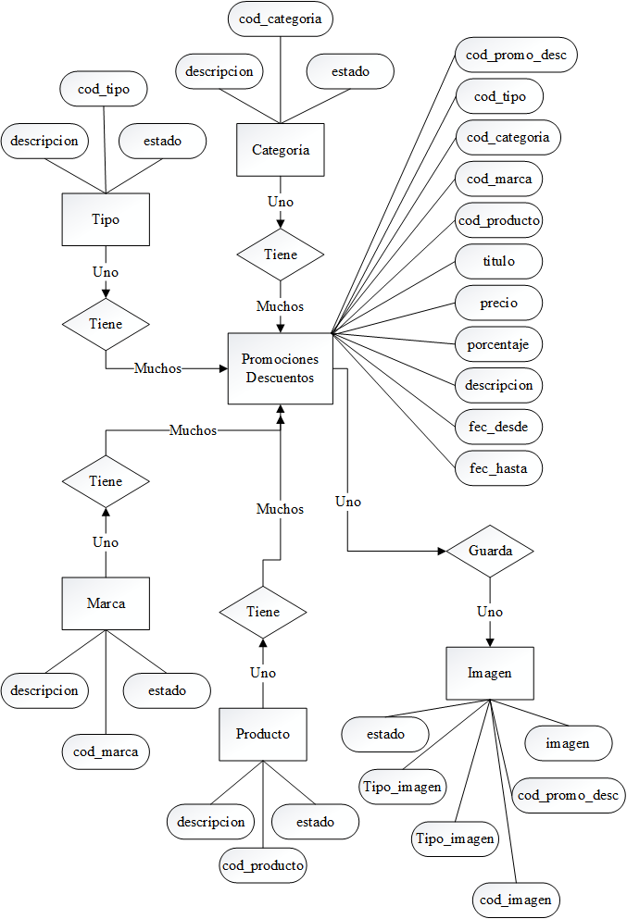

Anexo N 17: Diagrama Entidad-Relación

**Fuente: Autor de la tesis**

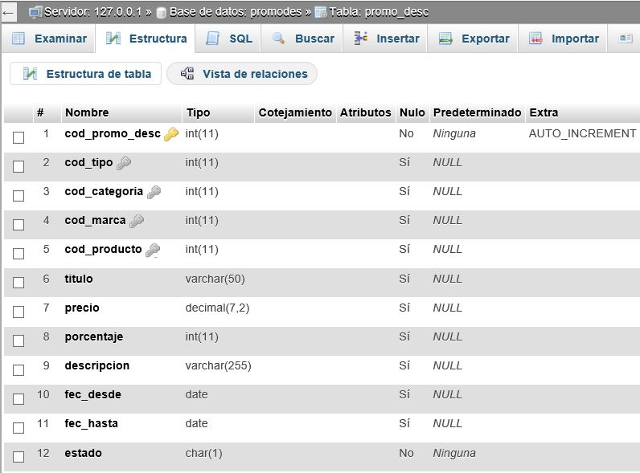

Anexo N 18: Estructura de la entidad promo_desc

**Fuente: Autor de la tesis**

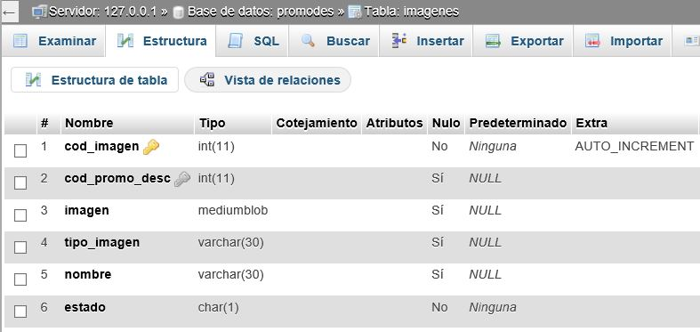

Anexo N 19: Estructura de la entidad imagenes

**Fuente: Autor de la tesis**

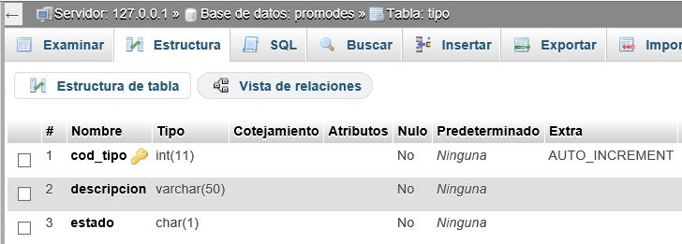

Anexo N 20: Estructura de la entidad tipo

**Fuente: Autor de la tesis**

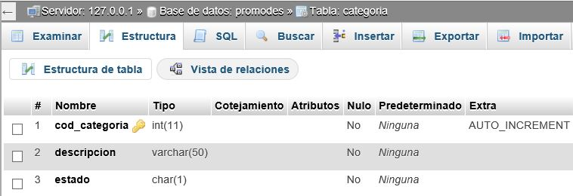

Anexo N 21: Estructura de la entidad categoria

**Fuente: Autor de la tesis**

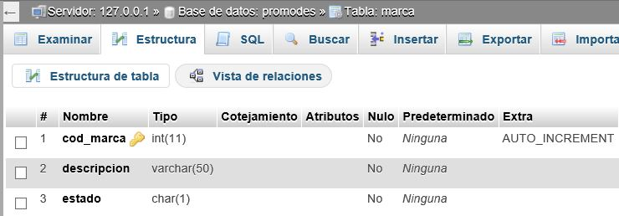

Anexo N 22: Estructura de la entidad marca

**Fuente: Autor de la tesis**

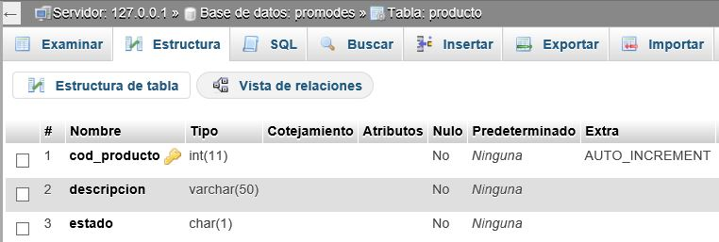

Anexo N 23: Estructura de la entidad producto

**Fuente: Autor de la tesis**

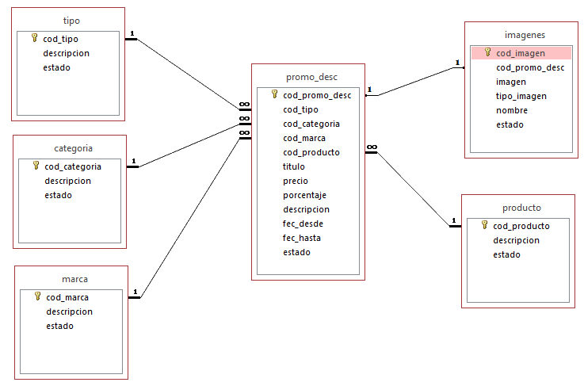

Anexo N 24: Diagrama física de las entidades

**Fuente: Autor de la tesis**